Resolución del Pleno del Instituto de Transparencia, Acceso a la Información Pública y Protección de Datos Personales del Estado de México y Municipios, con domicilio en Metepec, Estado de México, a veinticinco de octubre de dos mil veintitrés.
VISTO el expediente formado con motivo del recurso de revisión 03094/INFOEM/IP/RR/2023, interpuesto por XXXXXX XXXXXXXX XXXXX, en lo sucesivo la parte Recurrente, en contra de la respuesta a su solicitud por parte del Organismo Público Descentralizado para la Prestación de los Servicios de Agua Potable Alcantarillado y Saneamiento de Atizapán de Zaragoza por sus siglas S.A.P.A.S.A., en lo sucesivo el Sujeto Obligado, se procede a dictar la presente resolución con base en los siguientes:
I. A N T E C E D E N T E S
1. Solicitud de acceso a la información. Con fecha quince de mayo de dos mil veintitrés, la parte Recurrente presentó, a través del Sistema de Acceso a la Información Mexiquense, en lo subsecuente el SAIMEX, ante el Sujeto Obligado, la solicitud de acceso a la información pública, a la que se le asignó el número 00089/OASATIZARA/IP/2023, mediante la cual requirió la información siguiente:
“Me pueden decir donde publican las vacantes que tiene, y como es el proceso de selección del personal a cubrir dichas vacantes” (sic)
La parte Recurrente no adjuntó archivos:
Modalidad de Entrega: a través de SAIMEX
2. Respuesta. Con fecha treinta y uno de mayo de dos mil veintitrés, el Sujeto Obligado envió su respuesta a la solicitud de acceso a la información a través de SAIMEX, sustancialmente en los términos siguientes:
“…En relación a la solicitud número 00089/OASATIZARA/IP/2023 se anexa el archivo 00089 SAIMEX...” (sic)
El Sujeto Obligado adjuntó lo siguiente:
- Oficio número: SAPASA/SAF/0424/2023, de fecha veinticinco de mayo de dos mil veintitrés, signado por el Subdirector de Administración y Finanzas, mediante el cual, en atención a la solicitud de información, remite la respuesta proporcionada por el Departamento del Capital Humano.
- Oficio número SAPASA/CH/00684/2023, de fecha veintitrés de mayo de dos mil veintitrés, signado por la Jefa del Departamento de Capital Humano, mediante el cual, manifiesta que la información referente a la solicitud se puede consultar en la liga electrónica:
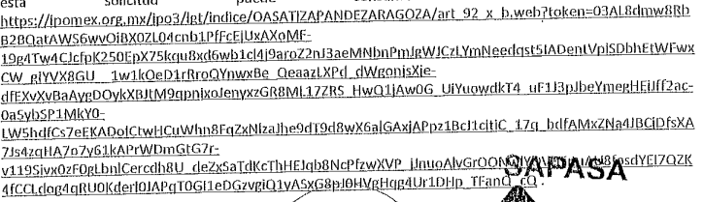
3. Interposición del recurso de revisión. Inconforme con los términos de la respuesta emitida por parte del Sujeto Obligado, el treinta y uno de mayo de dos mil veintitrés, la parte Recurrente interpuso el recurso de revisión a través de SAIMEX, en donde se manifestó de la siguiente manera:
Acto impugnado:
“LA CONTESTACIÓN QUE ME DIERON EN LA SOLICITUD 00089/OASATIZARA/IP/2023,” (sic)
Y Razones o motivos de inconformidad:
“EL OFICIO CON EL QUE CONTESTAN NO DICE ABSOLUTAMENTE NADA, SEGÚN MANDAN UN LINK QUE ES IMPOSIBLE DE CONSULTAR," (sic)
4. Turno. De conformidad con el artículo 185 fracción I de la Ley de Transparencia y Acceso a la Información Pública del Estado de México y Municipios vigente, el presente recurso de revisión se turnó por el sistema electrónico del Instituto de Transparencia, Acceso a la Información Pública y Protección de Datos Personales del Estado de México y Municipios, a la Comisionada Guadalupe Ramírez Peña, a efecto de que analizara sobre su admisión o su desechamiento.
5. Admisión del Recurso de revisión. Con fecha cinco de junio de dos mil veintitrés, este Instituto de Transparencia, Acceso a la Información Pública y Protección de Datos Personales del Estado de México y Municipios, admitió a trámite el recurso de revisión que ahora se resuelve, dando un plazo máximo de siete días hábiles para que las partes manifestaran lo que a su derecho resultara conveniente, ofrecieran pruebas, formularan alegatos y el Sujeto Obligado presentara su informe justificado.
6. Manifestaciones. En fecha seis de junio de dos mil veintitrés, el Sujeto Obligado, remitió, a través de SAIMEX, su informe justificado, mismo que consta de tres hojas; la primera consiste en una captura de pantalla del buscador Google, como se advierte a continuación:
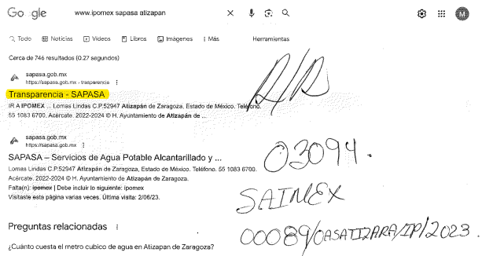
La segunda hoja, contiene lo siguiente:
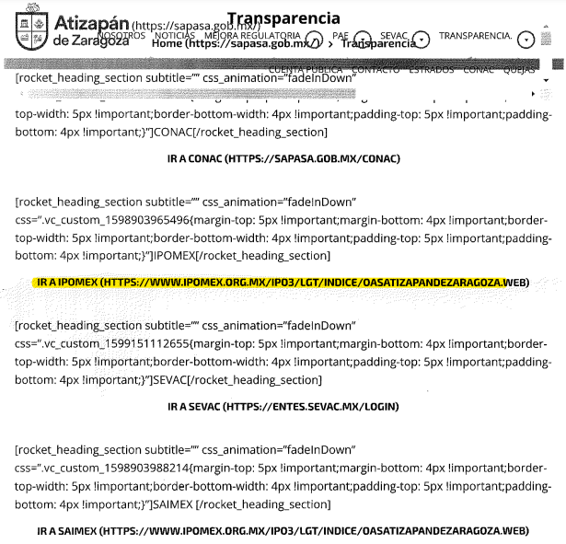
Y, la tercera, contiene la captura del índice del Back Office del portal de Información Pública de Oficio Mexiquense, IPOMEX, como se advierte a continuación:
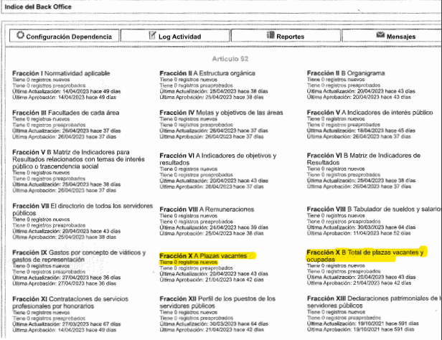
Sin embargo, del análisis efectuado por este Organismo Garante se advirtió que, en esta última hoja, se dejó visible la clave de usuario del Sujeto Obligado, información que no es susceptible de dominio público, razón por la cual el informe justificado no pudo hacerse de conocimiento de la parte Recurrente.
Por su parte, la Recurrente fue omisa en expresar alegato o manifestación alguna en el plazo que fue concedido para tal efecto.
7. Ampliación del término para resolver. En fecha nueve de octubre de dos mil veintitrés, se amplió el término para resolver el recurso de revisión en términos del artículo 181 párrafo tercero de la Ley de Transparencia y Acceso a la Información Pública del Estado de México y Municipios.
Este Organismo Garante no pasa por alto justificar, que el plazo para emitir la resolución en el presente asunto encuentra justificación en el alto número de recursos de revisión recibidos en el año dos mil veintidós, que, en comparación con los recibidos en el año dos mil veintiuno, se incrementó aproximadamente un 300%, circunstancia atípica que ha rebasado las capacidades técnicas y humanas del personal encargado de la proyección de las resoluciones a dichos medios de impugnación.
Por ello, es menester precisar que, si bien se ha excedido el plazo para resolver el presente medio de impugnación, de conformidad con la ley de la materia, el plazo para emitir la resolución se encuentra justificado en los elementos para medir la razonabilidad de asuntos conforme a los parámetros establecidos por diversos órganos jurisdiccionales federales, aplicables también en procedimientos análogos, como el que nos ocupa.
Así, en términos de lo que establecen los artículos 8.1 y 25 de la Convención Americana sobre Derechos Humanos, los recursos deben ser sencillos y resolverse en el menor tiempo posible, tomando en consideración la dilación total del procedimiento; esto es, en un plazo razonable.
En ese sentido, el legislador fijó los términos procesales en las leyes, de manera general, sin que pudiera prever la variada gama de casos que son resueltos por los órganos jurisdiccionales o cuasi jurisdiccionales, tanto por la complejidad de los hechos, como por el número de casos que conocen.
Por ello, excepcionalmente, si un asunto es resuelto con posterioridad a los plazos señalados por la norma debe analizarse la razonabilidad del tiempo necesario para su resolución, atentos a los siguientes criterios:
- Complejidad del Asunto: La complejidad de la prueba, la pluralidad de sujetos procesales, el tiempo transcurrido, las características y contexto del recurso.
- Actividad Procesal del interesado. Acciones u omisiones del interesado.
- Conducta de la Autoridad: Las Acciones u omisiones realizadas en el procedimiento. Así como si la autoridad actuó con la debida diligencia.
d) La afectación generada en la situación jurídica de la persona involucrada en el proceso: Violación a sus derechos humanos.
De modo que, cuando se trate de un asunto excepcional, por alguna o todas las características mencionadas; o bien, cuando el ingreso de asuntos al órgano jurisdiccional o cuasi jurisdiccional respectivo supere notoriamente al que podría considerarse normal, debe concluirse que es una excluyente de responsabilidad en relación con la actuación del funcionario, como ha acontecido en el caso que nos ocupa.
Argumento que encuentra sustento en la jurisprudencia P./J. 32/92 emitida por el Pleno de la Suprema Corte de Justicia de la Nación de rubro “TÉRMINOS PROCESALES. PARA DETERMINAR SI UN FUNCIONARIO JUDICIAL ACTUÓ INDEBIDAMENTE POR NO RESPETARLOS SE DEBE ATENDER AL PRESUPUESTO QUE CONSIDERÓ EL LEGISLADOR AL FIJARLOS Y LAS CARACTERÍSTICAS DEL CASO.”, visible en la Gaceta del Seminario Judicial de la Federación con el registro digital 205635.
Razones por las cuales cabe concluir que, la resolución al recurso de revisión se solventa hasta esta fecha, debido a que existe una excesiva carga de trabajo en desproporción a la capacidad de los recursos materiales y humanos con que cuenta este Instituto para atender la enorme demanda de usuarios que acuden para que se les garantice su Derecho de acceso a la información Pública y Protección de Datos Personales, aunado a la complejidad de los hechos a los que se refieren, así como al volumen del expediente, la extensión de los escritos y pruebas aportadas y desahogadas por las partes; lo que impide la tramitación de los recursos dentro de los términos legales previamente establecidos por la Ley, por tratarse de causas de fuerza mayor.
Al respecto, también son de considerar los criterios sostenidos por el Cuarto Tribunal Colegiado en Materia Administrativa del Primer Circuito, cuyos rubros y datos de identificación son los siguientes:
“PLAZO RAZONABLE PARA RESOLVER. DIMENSIÓN Y EFECTOS DE ESTE CONCEPTO CUANDO SE ADUCE EXCESIVA CARGA DE TRABAJO.” consultable en el Seminario Judicial de la Federación y su gaceta, con el registro digital 2002351.
“PLAZO RAZONABLE PARA RESOLVER. CONCEPTO Y ELEMENTOS QUE LO INTEGRAN A LA LUZ DEL DERECHO INTERNACIONAL DE LOS DERECHOS HUMANOS.”, visible en el Seminario Judicial de la Federación y su gaceta, con el registro digital 2002350.
Por ello, este organismo garante comprometido con la tutela de los derechos humanos confiados, señala que este exceso del plazo legal para resolver el presente asunto, resulta de carácter excepcional.
8. Cierre de instrucción. Una vez transcurrido el periodo otorgado a las partes para realizar sus manifestaciones y no habiendo documentos que integrar al expediente, con fecha doce de octubre de dos mil veintitrés en términos de la fracción VI del artículo 185 de la Ley de Transparencia y Acceso a la Información Pública del Estado de México y Municipios
En razón de que fue debidamente sustanciado el expediente electrónico y no existe diligencia pendiente de desahogo, se emite la Resolución que conforme a Derecho proceda, de acuerdo con los siguientes:
II. C O N S I D E R A N D O S
Primero. Competencia. El Instituto de Transparencia, Acceso a la Información Pública y Protección de Datos Personales del Estado de México y Municipios, es competente para conocer y resolver el presente recurso de revisión interpuesto por la parte Recurrente, conforme a lo dispuesto en los artículos 6, apartado A de la Constitución Política de los Estados Unidos Mexicanos; 5 párrafos trigésimo segundo, trigésimo tercero y trigésimo cuarto fracciones IV y V de la Constitución Política del Estado Libre y Soberano de México; 2, fracción II; 29, 36 fracciones I y II; 176, 178, 181, 185, fracción I, 186 y 188 de la Ley Transparencia y Acceso a la Información Pública del Estado de México y Municipios; 9, fracciones I y XXIII y 11 del Reglamento Interior del Instituto de Transparencia, Acceso a la Información Pública y Protección de Datos Personales del Estado de México y Municipios.
Segundo. Oportunidad y Procedibilidad del Recurso de Revisión. Previo al estudio del fondo del asunto, se procede a analizar los requisitos de oportunidad y procedibilidad que debe reunir el recurso de revisión interpuesto, previstos en los artículos 178 y 180 de la Ley de Transparencia y Acceso a la Información Pública del Estado de México y Municipios.
El recurso de revisión fue interpuesto dentro del plazo de quince días hábiles, previsto en el artículo 178 de la Ley de Transparencia y Acceso a la Información Pública del Estado de México y Municipios, toda vez que el Sujeto Obligado remitió la respuesta a la solicitud de información el día treinta y uno de mayo de dos mil veintitrés, mientras que el recurso de revisión interpuesto por la parte Recurrente, se tuvo por presentado el día treinta y uno de mayo de dos mil veintitrés, esto es, el mismo día en que tuvo conocimiento de la respuesta impugnada.
Sin que contraríe a lo anterior, el artículo 178 en análisis, refiere que el plazo de quince días hábiles se contará a partir del día siguiente de la fecha en que el afectado tuvo conocimiento de la resolución materia de impugnación, ya que ello debe entenderse para el efecto de que transcurrido dicho plazo ya no podrá presentarse el medio de impugnación o si es que se presenta, el mismo se considerará extemporáneo, no así cuando el medio de defensa se interponga antes de que comience a correr el plazo legal; tiene aplicación por analogía, la jurisprudencia 1ª. /J.41/2015, publicada en el Semanario Judicial de la Federación y su Gaceta, Libro 19, Junio de 2015, Tomo I, página 569 de la Décima época que lleva por rubro y texto los siguientes:
“RECURSO DE RECLAMACIÓN. SU INTERPOSICIÓN NO ES EXTEMPORÁNEA SI SE REALIZA ANTES DE QUE INICIE EL PLAZO PARA HACERLO. Conforme al artículo 104, párrafo segundo, de la Ley de Amparo, el recurso de reclamación podrá interponerse por cualquiera de las partes, por escrito, dentro del término de tres días siguientes al en que surta efectos la notificación de la resolución impugnada. Ahora bien, dicho numeral sólo refiere que el aludido medio de defensa no puede hacerse valer después de tres días, por tanto, no impide que el escrito correspondiente se presente antes de iniciado ese término. De ahí que si dicho recurso se interpone antes de que inicie el plazo para hacerlo, su presentación no es extemporánea.”
Al mismo tiempo, por cuanto hace a la procedibilidad del recurso de revisión, una vez realizado el análisis del formato de interposición del recurso, se concluye la acreditación plena de los elementos formales precisados por el artículo 180 de la Ley de Transparencia y Acceso a la Información Pública del Estado de México y Municipios, en atención a que fue presentado mediante el formato visible en el SAIMEX.
Finalmente, se advierte que resulta procedente la interposición del recurso, según lo manifestado por la parte Recurrente en sus motivos de inconformidad, de acuerdo al artículo 179, fracción 1 del ordenamiento legal citado, que a la letra dice:
“Artículo 179. El recurso de revisión es un medio de protección que la Ley otorga a los particulares, para hacer valer su derecho de acceso a la información pública, y procederá en contra de las siguientes causas:
I. La negativa a la información solicitada;”
Tercero. Materia de la revisión. De la revisión a las constancias y documentos que obran en el expediente electrónico se advierte, que el tema sobre el que este Organismo Garante de Transparencia y Acceso a la Información se pronunciará será: verificar si la respuesta otorgada por el Sujeto Obligado es adecuada y suficiente para satisfacer el derecho de acceso a la información pública de la parte Recurrente, o en su defecto, en caso de ser procedente, ordenar la entrega de información oportuna.
Cuarto. Estudio del asunto. Del análisis de la solicitud de información, motivo del recurso de revisión que ahora se resuelve se advierte que la parte Recurrente requirió al Sujeto Obligado le proporcione, información consistente en lo siguiente:
1. Donde publican las vacantes que tienen.
2. Proceso de selección del personal para cubrir dichas vacantes.
En respuesta, el Sujeto Obligado, a través de la Unidad de Transparencia, hizo del conocimiento de la persona solicitante el pronunciamiento emitido por los servidores públicos de la Subdirección de Administración y Finanzas y el Departamento del Capital Humano, quienes proporcionaron una liga electrónica, manifestando que a través de la misma se podía consultar la información referente a la solicitud.
No obstante, al no estar conforme con los términos de dicha respuesta, la persona solicitante interpuso el recurso de revisión que nos ocupa, mediante el cual manifestó, como motivo de inconformidad que el oficio mediante el cual contestan no dice nada, argumentando que se mandó un link que es imposible de consultar.
Una vez admitido el recurso de revisión, en términos del artículo 185 fracción II de la Ley de Transparencia y Acceso a la Información Pública del Estado de México y Municipios, se integró el expediente y se puso a disposición de las partes para que, en un plazo máximo de siete días hábiles, manifestaran lo que a su derecho resultara conveniente.
En tal sentido, el Sujeto Obligado remitió diversas capturas de pantalla como se detalló en el antecedente 6 de la presente resolución, sin embargo, dicha información no pudo hacerse de conocimiento de la parte Recurrente, en virtud de que se dejó visible la clave de usuario del Sujeto Obligado, información que es necesaria para acceder a las plataformas del portal de Información Pública de Oficio Mexiquense, IPOMEX; al Sistema de Acceso a la Información Mexiquense, SAIMEX; y al Sistema de Acceso, Rectificación, Cancelación y Oposición del Estado de México, SARCOEM, por lo que de hacerse público dicho dato pudiera poner en riesgo los datos personales alojados en dichos sistemas.
En esta tesitura, de las constancias que integran el expediente electrónico relacionado con el recurso de revisión materia de estudio, se colige que el Sujeto Obligado no niega la competencia para conocer de la información solicitada, sino por el contrario, con la respuesta pronunciada asevera que es competente para conocer de la solicitud de información, lo anterior es así, ya que el estudio enunciado tiene por objeto determinar si los Sujetos Obligados generan, poseen o administran la información solicitada, sin embargo, en aquellos casos en que estos han asumido la competencia, sería ocioso y a nada práctico nos conduciría su estudio, ya que, se insiste, el ente obligado asumió la competencia referida, motivo por el cual se actualiza el supuesto previsto en el artículo 12 de la legislación aplicable en la materia.
“Artículo 12. Quienes generen, recopilen, administren, manejen, procesen, archiven o conserven información pública serán responsables de la misma en los términos de las disposiciones jurídicas aplicables.
Los sujetos obligados sólo proporcionarán la información pública que se les requiera y que obre en sus archivos y en el estado en que ésta se encuentre. La obligación de proporcionar información no comprende el procesamiento de la misma, ni el presentarla conforme al interés del solicitante; no estarán obligados a generarla, resumirla, efectuar cálculos o practicar investigaciones.”
Por consiguiente, se procede al análisis de los requerimientos planteados por la particular y la respuesta proporcionada por el Sujeto Obligado, a efecto de determinar si el derecho de acceso se satisfizo con la misma, o en su defecto, señalar los documentos que en el ejercicio de sus atribuciones pudo haber generado, y que, de manera enunciativa más no limitativa, pudieran colmar dicho derecho.
En tal tesitura, recordemos que la persona solicitante, requirió se le informara donde se publican las vacantes que tiene el Sujeto Obligado, así como el proceso de selección de personal, para cubrir dichas vacantes, proporcionando para la consulta de dicha información la siguiente dirección electrónica:
https://ipomex.org.mx/ipo3/lgt/indice/OASATIZAPANDEZARAGOZA/art_92_x_a.web?token=03AL8dmw8RbB28QatAWS6wvOi8X0ZL04cnb1PfFcEjUxAXoMf-19g4Tw4CJcfpK250EpX75kqu8xd6wb1cl4j9aroZ2nJ3aeMNbnPmJgWJCzLYmNeedqst5lADentVpiSDbhEtWFwxCW_glYVX8GU_1w1kOeD1rRroQYnwxBe_QeaazLXPd_dWgonisXje-dfEXvXvBaAygDOykXBJtM9qpnlxoJenyxzGR8ML17ZRS_HwQ1JAW0G_UiYuowdkT4_uF1J3pJbeYmegHEiJff2ac-0aSybSP1MkYO-LW5hdfCs7eKADolCtwHcUwhn8FqZxNlzaJhe9dTd8wX6alGAxjAPpz1BcJ1cjtiC_17q_bdfAMxZNa4JBCjDfsXA7Js4zqHA7o7y61kAPrWDmGtG7r-v119Sivx0zF0gLbnlCercdh8U_deZxSaTdKcThHEJqb8NcPfzwXVP_jJnuoAlvGrOONsdYEl7QZK4fCCLdog4Qru0Kderl0JAPqT0gl1EDGzvgiQ1YASxG8pJOHVgHQG4Ur1DHp_TFanQ_cQ
En tal sentido, es oportuno traer a colación el contenido del artículo 161 de la Ley de Transparencia y Acceso a la Información Pública del Estado de México y Municipios, el cual establece las características que debe tener la información desde el momento en el que se genera, su publicación y entrega; así como el procedimiento a seguir por los Sujetos Obligados para informar a los solicitantes sobre información que se encuentre disponible en libros, compendios, formatos electrónicos, entre otros, haciéndole saber al solicitante como podrá consultar, reproducir o adquirir la información, en un plazo no mayor a cinco días hábiles, comprendiendo:
a) La fuente
b) El lugar y
c) La forma
Asimismo, se establece que la fuente de la información deberá ser:
a) Precisa
b) Concreta
c) Y no debe implicar que el solicitante realice una búsqueda en toda la información que se encuentre disponible.
Imperativos legales que establecen el procedimiento que deben seguir los Sujetos Obligados para que pueda tomarse como válida su orientación sobre la forma en que puede consultar la información requerida.
Derivado de lo anterior, este Organismo Garante se dio a la tarea de consultar la información contenida en la dirección electrónica proporcionada, observando lo siguiente:
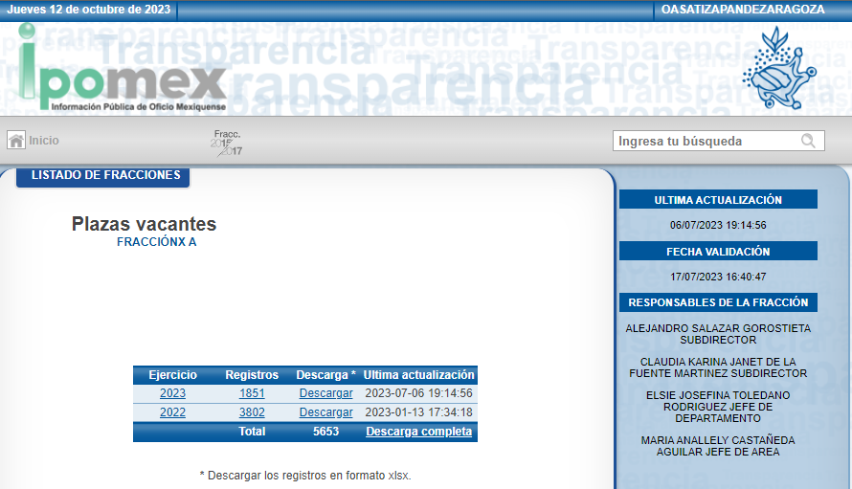
Como se advierte, contrario a lo manifestado por la parte Recurrente, la liga proporcionada dirige al portal de Información Pública de Oficio Mexiquense, IPOMEX, concretamente al apartado donde el Sujeto Obligado publica la información relacionada con el cumplimiento de la obligación de transparencia prevista en el artículo 92, fracción X de la Ley de Transparencia y Acceso a la Información Pública del Estado de México y Municipios, a saber:
“Artículo 92. Los sujetos obligados deberán poner a disposición del público de manera permanente y actualizada de forma sencilla, precisa y entendible, en los respectivos medios electrónicos, de acuerdo con sus facultades, atribuciones, funciones u objeto social, según corresponda, la información, por lo menos, de los temas, documentos y políticas que a continuación se señalan:
…
X. El número total de las plazas y del personal de base y de confianza, especificando el total de las vacantes, por nivel de puesto, para cada unidad administrativa;”
Del precepto citado se colige que los entes públicos se encuentran obligados a poner a disposición del público, de manera permanente y actualizada de forma sencilla, precisa y entendible, en los respectivos medios electrónicos, de acuerdo con sus facultades, atribuciones, funciones u objeto social, según corresponda, la información, por lo menos, del número total de las plazas, especificando el total de las vacantes, entre otros temas, documentos y políticas que señala dicho precepto legal.
Siguiendo con el análisis de la información contenida en el IPOMEX, se procedió a consultar la información del ejercicio 2023, para lo cual es indispensable mencionar que la información publicada en este apartado, de conformidad con los Lineamientos Técnicos Generales para la publicación, homologación y estandarización de la información de las obligaciones establecidas en el Título Quinto y en la fracción IV del artículo 31 de la Ley General de Transparencia y Acceso a la Información Pública, que deben de difundir los sujetos obligados en los portales de Internet y en la Plataforma Nacional de Transparencia, debe ceñirse a la estructura orgánica vigente, aprobada y registrada por el órgano competente, asimismo, desde cada nivel de estructura se debe incluir la denominación de las áreas que le están subordinadas jerárquicamente y desde cada área se incluirá la información del total de plazas tanto de base como de confianza, sean éstas de carácter permanente o eventual; de tal forma que se señale cuáles plazas están ocupadas y cuáles vacantes, así como los totales.
Atento a lo anterior, se procedió a realizar una muestra aleatoria de los 1851 registros que contiene el ejercicio 2023, obteniendo como resultado lo siguiente:
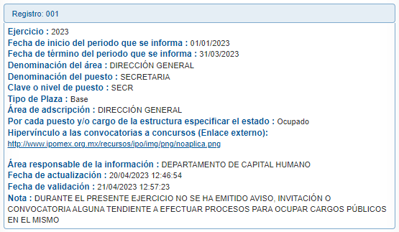
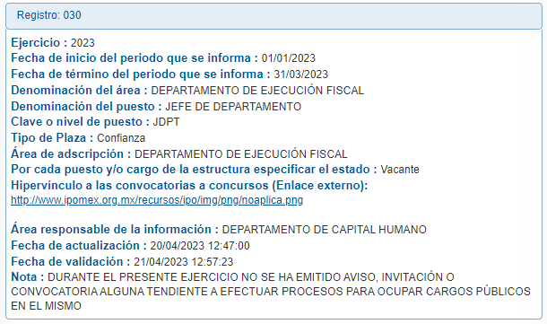

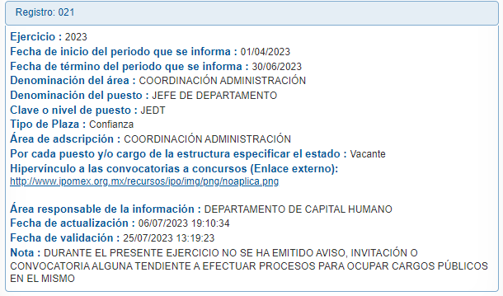

De las imágenes insertas se colige que la información relativa las plazas vacantes con las que cuenta el Sujeto Obligado se encuentra publicada en el portal de Información Pública de Oficio Mexiquense, en cumplimiento a la obligación de transparencia prevista en el artículo 92, fracción X de la Ley de la materia, por lo tanto, el requerimiento de información marcado con el numeral 1, en el que se solita se informe donde se publican las vacantes, se tiene por atendido con la información proporcionada por la Jefa de Departamento de Capital Humano.
Respecto del punto 2, mediante el cual se requirió información sobre el proceso de selección del personal para cubrir dichas vacantes, como se advierte en las imágenes anteriores, el apartado relativo al hipervínculo a las convocatorias a concursos, contiene la leyenda “no aplica”, como se ilustra a continuación:

Como se advierte, en la leyenda, además se localiza la referencia a la nota del registro; la cual señala que durante el ejercicio en curso no se ha emitido aviso, invitación o convocatoria alguna tendente a efectuar procesos para ocupar cargos públicos.
En tal sentido, es importante mencionar que el criterio sustantivo de contenido número 10, previsto en los Lineamientos Técnicos Generales para la publicación, homologación y estandarización de la información, dispone que en dicho apartado se debe publicar, por cada puesto vacante, el hipervínculo a las convocatorias a concursos para ocupar cargos públicos abiertos a la sociedad en general o sólo abiertos a los servidores públicos, como se lee enseguida:
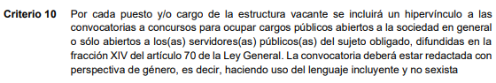
Derivado de lo anterior se colige que en el presente caso se constituye un hecho negativo, por lo que resulta obvio que el Sujeto Obligado no puede tener en sus archivos información que satisfaga el requerimiento de información, ya que no puede probarse por ser lógica y materialmente imposible.
Sirve de sustento la siguiente Tesis emitida por la Segunda Sala de la Suprema Corte de la Nación, que es del tenor literal siguiente:
“HECHOS NEGATIVOS, NO SON SUSCEPTIBLES DE DEMOSTRACIÓN. Tratándose de un hecho negativo, el Juez no tiene por que invocar prueba alguna de la que se desprenda, ya que es bien sabido que esta clase de hechos no son susceptibles de demostración.”
En consecuencia, no es procedente la entrega de documento alguno, o en su caso, el Acuerdo de Inexistencia, toda vez que el pronunciamiento del Sujeto Obligado contenido en el portal IPOMEX, declara en automática la inexistencia de la información solicitada de modo que no existe obligación de justificar o allegar pruebas, y por ende no tiene aplicación lo estatuido en el artículo 49 fracción XIII de la Ley de la Materia.
De tal manera que basta con la aseveración por parte del Sujeto Obligado en relación a la inexistencia de información relacionada con el requerimiento de información que formuló la parte Recurrente; siendo que de conformidad con lo establecido en el artículo 12, segundo párrafo de la Ley de Transparencia y Acceso a la Información Pública del Estado de México y Municipios, los Sujetos Obligados sólo proporcionarán la información pública que se les requiera y que obre en sus archivos y en el estado en que ésta se encuentre, en sentido contrario, no están obligados a proporcionar lo que no tengan en sus archivos.
Y, menos aún, los Sujetos Obligados se encuentran obligados a generar documentos a fin de atender las solicitudes de acceso a la información que les sean formuladas, tal y como se desprende del mismo texto del artículo 12 de la Ley de la Materia en consulta.
Derivado de lo expuesto, se destaca que la información fue proporcionada por el área competente para para generar, administrar o poseer la información requerida, toda vez que de conformidad con el artículo 76 del Reglamento Orgánico Interno del Organismo Público Descentralizado para la Prestación de los Servicios de Agua Potable, Alcantarillado y Saneamiento del Municipio de Atizapán de Zaragoza, México, conocido como S.A.P.A.S.A., el Departamento de Capital Humano, tiene a su cargo, entre otras atribuciones, las de coadyuvar con las unidades administrativas, la ejecución de los programas de selección, capacitación, adiestramiento, desarrollo del personal y mejora regulatoria: así como realizar los estudios necesarios sobre análisis y evaluación de puestos, políticas de sueldos, salarios e incentivos; y supervisar que el personal que ingresa al Organismo cumpla con todos los requisitos establecidos por los reglamentos aplicables y sea idóneo de acuerdo al perfil del puesto.
En este sentido, al haber existido un pronunciamiento por parte del Sujeto Obligado, a través del área competente respecto de la materia de solicitud, en el que brinda información que atiende cada requerimiento planteado por la parte Recurrente, la solicitud presentada se tiene por satisfecha, tomando en consideración que este Organismo Garante no está facultado para manifestarse sobre la veracidad de lo expresado por parte de éste, pues no existe precepto legal alguno en la Ley de la materia que lo faculte para ello.
Lo anterior se sustenta con lo plasmado en el criterio 31-10 emitido por el entonces Instituto Federal de Acceso a la Información y Protección de Datos (IFAI) ahora Instituto Nacional de Transparencia, Acceso a la Información, y Protección de Datos Personales (INAI), que lleva por rubro y texto los siguientes:
“El Instituto Federal de Acceso a la Información y Protección de Datos no cuenta con facultades para pronunciarse respecto de la veracidad de los documentos proporcionados por los sujetos obligados. El Instituto Federal de Acceso a la Información y Protección de Datos es un órgano de la Administración Pública Federal con autonomía operativa, presupuestaria y de decisión, encargado de promover y difundir el ejercicio del derecho de acceso a la información; resolver sobre la negativa de las solicitudes de acceso a la información; y proteger los datos personales en poder de las dependencias y entidades. Sin embargo, no está facultado para pronunciarse sobre la veracidad de la información proporcionada por las autoridades en respuesta a las solicitudes de información que les presentan los particulares, en virtud de que en los artículos 49 y 50 de la Ley Federal de Transparencia y Acceso a la Información Pública Gubernamental no se prevé una causal que permita al Instituto Federal de Acceso a la Información y Protección de Datos conocer, vía recurso revisión, al respecto.”
Derivado de lo expuesto, se concluye que los motivos de inconformidad de la parte Recurrente devienen infundados, siendo procedente Confirmar la respuesta proporcionada por el Sujeto Obligado en términos del artículo 186, fracción II de la Ley de Transparencia y Acceso a la Información Pública del Estado de México y Municipios.
Así, con fundamento en lo prescrito en los artículos 5 párrafos trigésimo segundo, trigésimo tercero y trigésimo cuarto de la Constitución Política del Estado Libre y Soberano de México; 2, fracción II; 29, 36 fracciones I y II; 176, 178, 181, 185 y 186 fracción II de la Ley de Transparencia y Acceso a la Información Pública del Estado de México y Municipios, este Pleno:
III. R E S U E L V E
Primero. Son infundadas las razones o motivos de inconformidad hechos valer por la parte Recurrente en el recurso de revisión 03094/INFOEM/IP/RR/2023, por lo que, en términos de los argumentos de derecho señalados en el considerando Cuarto, se Confirma la respuesta del Sujeto Obligado.
Segundo. Notifíquese, al Responsable de la Unidad de Transparencia del Sujeto Obligado para su conocimiento, la presente resolución.
Tercero. Notifíquese, a la parte Recurrente la presente resolución, así como, que de conformidad con lo establecido en el artículo 196 de la Ley de Transparencia y Acceso a la Información Pública del Estado de México y Municipios, en caso de que considere que le causa algún perjuicio podrá impugnarla vía Juicio de Amparo en los términos de las leyes aplicables.
ASÍ LO RESUELVE, POR UNANIMIDAD DE VOTOS, EL PLENO DEL INSTITUTO DE TRANSPARENCIA, ACCESO A LA INFORMACIÓN PÚBLICA Y PROTECCIÓN DE DATOS PERSONALES DEL ESTADO DE MÉXICO Y MUNICIPIOS, CONFORMADO POR LOS COMISIONADOS JOSÉ MARTÍNEZ VILCHIS; MARÍA DEL ROSARIO MEJÍA AYALA; SHARON CRISTINA MORALES MARTÍNEZ; LUIS GUSTAVO PARRA NORIEGA; Y GUADALUPE RAMÍREZ PEÑA; EN LA TRIGÉSIMO OCTAVA SESIÓN ORDINARIA CELEBRADA EL VEINTICINCO DE OCTUBRE DE DOS MIL VEINTITRÉS, ANTE EL SECRETARIO TÉCNICO DEL PLENO ALEXIS TAPIA RAMÍREZ.

“Artículo 185. El Instituto resolverá el recurso de revisión conforme a lo siguiente: (…) II. Admitido el recurso de revisión, la o el Comisionado ponente deberá integrar un expediente y ponerlo a disposición de las partes, para que, en un plazo máximo de siete días hábiles, manifiesten lo que a su derecho convenga;”
Artículo 161. Cuando la información requerida por el solicitante ya esté disponible al público en medios impresos, tales como libros, compendios, trípticos, registros públicos, en formatos electrónicos disponibles en Internet o en cualquier otro medio, se le hará saber por el medio requerido por el solicitante la fuente, el lugar y la forma en que puede consultar, reproducir o adquirir dicha información en un plazo no mayor a cinco días hábiles. La fuente deberá ser precisa y concreta y no debe implicar que el solicitante realice una búsqueda en toda la información que se encuentre disponible.
Tesis [A]: 2a. Semanario Judicial de la Federación, Sexta Época, Volumen LII, Tercera Parte, p. 101, Reg. digital 267287.
“Artículo 12. (…) Los sujetos obligados sólo proporcionarán la información pública que se les requiera y que obre en sus archivos y en el estado en que ésta se encuentre. La obligación de proporcionar información no comprende el procesamiento de la misma, ni el presentarla conforme al interés del solicitante; no estarán obligados a generarla, resumirla, efectuar cálculos o practicar investigaciones.”

